**Образовательная программа по направлению 03.03.02 «Физика»**

|  |  |  |  |  |  |
| --- | --- | --- | --- | --- | --- |
| ***Уровень подготовки****:* Бакалавриат  *Структурное подразделение:*  Физический факультет  ***Язык обучения:***  Русский  ***Требования к поступающим:***  - Документ о среднем полном образовании;  - Внутренние вступительные испытания для поступающий по контракту / минимальные баллы:  русский язык /60 **физика / 50** | | ***Руководитель образовательной программы:***   |  |  | | --- | --- | |  | **Мясникова Анна Эдуардовна**, профессор кафедры теоретической и вычислительной физики,  тел. 89185169159, aemyasnikova@sfedu.ru |   ***Преимущества обучения на программе:***  - широкое участие студентов в реализации Мегагранта МИЦ “Интеллектуальные материалы”, выполнении экспериментов на европейских установках Мега-класса  - программы международной академической мобильности. | |
| **Учебная деятельность** |  | **Научная**  **деятельность** |  |
| **Обязательные дисциплины:**  Общефизический модуль  Математический модуль  Программирование и IT  Теоретико-физический модуль  Языково-гуманитарный модуль  **Элективные дисциплины:**  Астрофизический блок  Биофизический блок  Теория поля и физика элем. частиц  Нелинейная динамика  Спектроскопия | | **Проекты:**  Исследование наночастиц для применений  Моделирование наносистем, систем для  спинтроники, сверхпроводников  Физика элементарных частиц  Обучение и использование нейросетей  Моделирование рождения и жизни галактик  **Лаборатории:**  Наносинтеза и нанодиагностики, оснащенные в рамках Мегагранта МИЦ “Интеллектуальные материалы”,  НИИ физики и НИИ нейрокибернетики  Центр синхротронного излучения  (Гренобль, Франция) | |
| **Ведущие преподаватели:**   |  |  |  |  |  |  | | --- | --- | --- | --- | --- | --- | | http://sfedu.ru/www/docs/F17302/840.jpg | **Бугаев**  **Лусеген**  **Арменакович**,  профессор,  зав. кафедрой  теоретической и вычислительной физики | http://sfedu.ru/www/docs/F21328/i.jpeg | **Богатин**  **Александр**  **Соломонович**,  профессор,  зав. кафедрой общей физики | http://sfedu.ru/files/upload/per_photo/180x240/per_id_2418_1.JPG | **Малышевский**  **Вячеслав**  **Сергеевич,**  профессор,  зав. кафедрой ядерной физики | | | | |

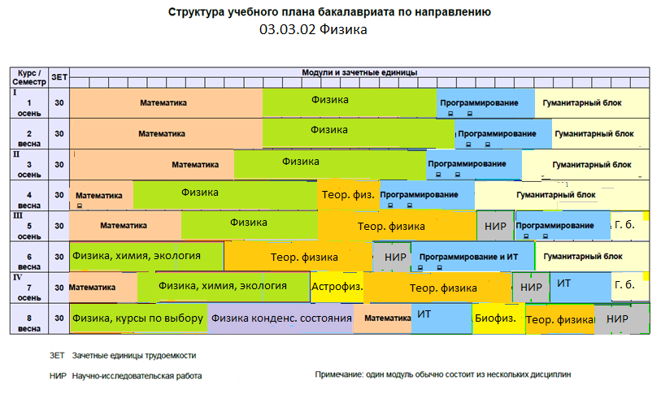

|  |  |  |
| --- | --- | --- |
| **Компетенции выпускника программы:**  Умение реализовывать научные проекты  Навыки программирования, владение IT  Владение методами общей и теор. физики  Навыки использования матем. аппарата | **Практики и стажировки:**  Европейский синхротронный центр (ESRF, Франция), BESSY-II (Helmholtz Zentrum Berlin – HZB, Германия), НИЦ «Курчатовский институт» (Москва), Синхротронный центр Elletra (Италия), МИЦ “Интеллектуальные материалы” ЮФУ, Специальная астрофизическая обсерватория РАН (Зеленчукская), НИИ физики ЮФУ, НИИ нейрокибернетики ЮФУ, Онкологический институт, НИИ радиосвязи.  http://проф-обр.рф/_pu/4/40056985.jpg | **Профессиональные перспективы молодых специалистов:**  После окончания магистратуры 30-40% выпускников поступают в аспирантуру в России и за рубежом, работают научными сотрудниками и преподавателями вузов, остальные выпускники работают программистами в банках, в IT и телекоммуникационных компаниях, на предприятиях оборонно-промышленного комплекса http://bankruptcynyc.com/wp-content/uploads/2012/04/bigstock-D-Small-People-Cooperation-41938744.jpg |